**ГОСУДАРСТВЕННОЕ БЮДЖЕТНОЕ ОБРАЗОВАТЕЛЬНОЕ УЧРЕЖДЕНИЕ ГОРОДА МОСКВЫ ДОПОЛНИТЕЛЬНОГО ПРОФЕССИОНАЛЬНОГО ОБРАЗОВАНИЯ ЦЕНТР ПРОФЕССИОНАЛЬНЫХ КВАЛИФИКАЦИЙ И СОДЕЙСТВИЯ ТРУДОУСТРОЙСТВУ «ПРОФЕССИОНАЛ»**

**ПОЯСНИТЕЛЬНАЯ ЗАПИСКА**

к итоговой аттестационной работе на тему

**«Разработка web-ресурса с использованием технологий HTML, CSS, JavaScript, jQuery»**

**(на примере web-ресурса:** https://huang.p-host.in/diplom.html

слушателя Голубенко Ларисы Анатольевны группы №: 0755

программы профессиональной переподготовки

«Frontend разработка»

Москва, 2022

Оглавление

Постановка задачи и план работы. 3

ОСНОВНАЯ ЧАСТЬ. 4

Назначение веб-ресурса. 4

Описание этапов разработки, описание функционала с приложением листингов исходного программного кода основной функции, структурных модулей, пример кода-разметки **4**

Список литературы 11

# ПОСТАНОВКА ЗАДАЧИ И ПЛАН РАБОТЫ.

Задачей является создание одностраничного сайта-визитки для кондитера. Перед началом работы над проектом, необходимо определиться, какой будет внешний вид сайта.

Задачи к наполнению сайта: поскольку заказчик не предоставил необходимый материал для наполнения сайта-визитки, было необходимо самостоятельно продумать какие фото и какая информация будет на сайте и в соответствии с продуманным дизайном найти бесплатные фото по требуемым темам.

План работ:

1. Подключение фреймворка Bootstrap и сторонних шрифтов.

2. Создание базы фото.

3. Верстка сайта-визитки.

7. Загрузка необходимого материала на хостинг.

# ОСНОВНАЯ ЧАСТЬ.

# Назначение веб-ресурса.

Веб-ресурс предназначен для предоставления информации потенциальным клиентам кондитере и тех десертах, которые она предлагает.

## Описание этапов разработки, описание функционала с приложением листингов исходного программного кода основной функции, структурных модулей, пример кода-разметки

Этап разработки начинался с создания проекта с использованием фреймворка Bootstrap ver 4.6 (далее “фреймворк”). Перед началом работы над проектом необходимо подключить фреймворк и шрифты.

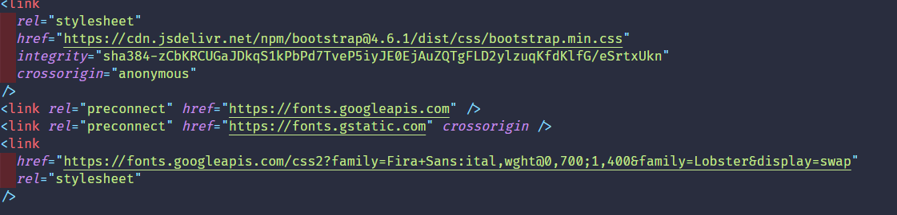

Листинг 1.

Веб ресурс создавался с использованием системы сеток фреймворка “Container”, а также дополнительных готовых компонентов фреймворка. Поскольку это одностраничный сайт-визитка, в создании базы данных и иных страниц, не было необходимости.

Страница веб проекта адаптивна и может открываться на разных устройствах, с разным разрешением экрана.

При переходе по адресу https://huang.p-host.in/diplom.html пользователь попадает на страницу сайта –визитки, на которой расположена карусель с фотографиями кондитерских изделий, которые предлагаются к заказу, созданная с помощью фреймворка.

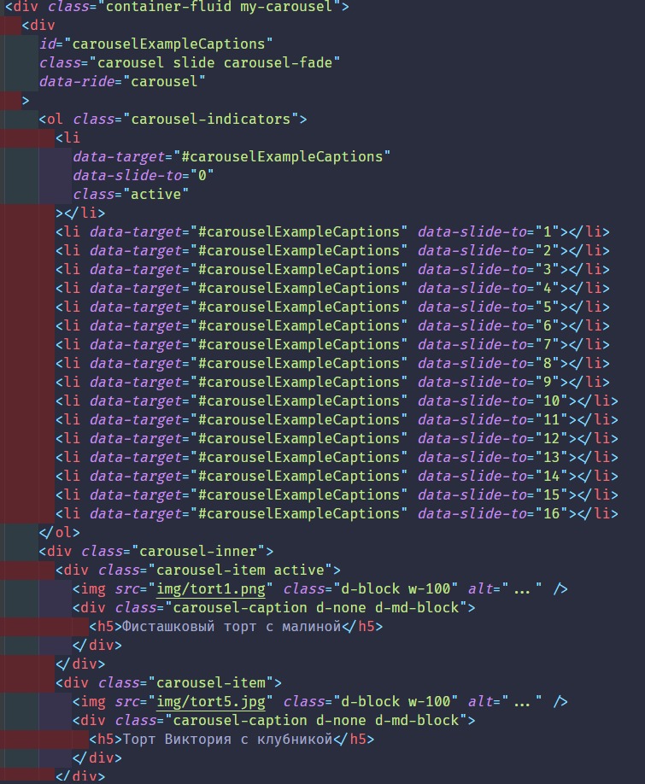

Листинг 2.

Исходные файлы проекта можно просмотреть на GitHub по ссылке

.

Тестирование работоспособности веб ресурса проводилось не в автоматическом режиме, т.е. без написания тестов.

# СПИСОК ЛИТЕРАТУРЫ

**1. Электронные ресурсы.**

1. Сайт

Документация по фреймворку Bootstrap на русском языке [Электронный ресурс]: офиц. сайт. URL: https://bootstrap-4.ru/ (Дата обращения: 18.05.2022).

2. Сайт

Официальная документация ресурса Fontawesome [Электронный ресурс]: офиц. сайт. URL: https://fontawesome.com/ (Дата обращения: 18.05.2022).

3. Сайт

Электронный учебник по HTML и CSS [Электронный ресурс]: офиц. сайт. http://htmlbook.ru/html5 (Дата обращения: 19.05.2022).

4. Сайт

Официальная документация Mozilla [Электронный ресурс]: офиц. сайт. URL: https://developer.mozilla.org/ru/ (Дата обращения: 18.05.2022).